当堂检查：1,2,3任选一道，4必做

1. 编写一个几何形体处理程序：输入几何形体的个数，以及每个几何形体的形状和

参数，要求按照面积从大到小一次输出每个几何形体的种类和面积，假设几何形体个数不超

过 50 个。

例如输入：

3

R 2 4

T 4 5 3

C 3

表示一共有 3 个几何形体，第一个是矩形（R 代表矩形），宽和高分别是 2、4；第二个是

三角形（T 代表三角形），三条边分别是 4,5,3；第三个是圆形（C 代表圆形），半径为 3.

则应当输出：

Circle: 28.26

Rectangle: 8

Triangle: 6

1. 模拟4S店的工资管理系统，设计多继承的层次结构，主要有4类人员：经理、兼职技术人员、销售员和销售经理。要求存储这些人的编号、姓名和月工资，计算月工资并显示全部信息。

月工资计算办法是：经理拿固定月薪8000元，兼职技术人员按每小时100元领取月薪，销售员按当月销售额的4%提成，销售经理既拿固定月工资也领取销售提成，固定月工资为5000元，销售提成为所管辖部门当月销售总额的5‰。

提示：

（1） 设计管理类对各类人员进行管理，可采用异质数组（成员为指向父类“人员”的指针）或者链表存储各类人员，并统计所有人的工资和。

（2） 在主函数中根据用户需求创建不同的人员对象，并对其进行有效的初始化，并以高效的方式输出完成的工资单。

1. 为了便于实现对校园运动场馆的管理，利用面向对象的思想设计一个运动场馆管理系统，类图如图6.10所示。所有的运动场馆（Venue）都具有id和名称（name），运动场馆可以分为场地（Site）和运动馆（Gymnasium），场地还具有面积属性（area），运动馆还具有属性“是否有空调”（airCondition）。场馆列表（VenueList）包括所有场馆，具有添加场馆add()、删除场馆delete()、显示所有场馆show( )的功能。场馆可以被使用，使用时产生一条记录（Record），每条记录都使用人（person）、开始使用时间（time）、联系电话（phone）。使用列表（RecordList）里面包括所有的正在被使用的场馆的记录，可以完成添加使用记录add()、删除使用记录remove ()、打印所有正在使用的场馆记录print ( )的功能。根据以上描述对运动场馆管理系统的描述，完成涉及到的类。

在主函数中创建场馆列表（VenueList），调用add()函数添加若干场地和运动馆；使用某些场馆（RecordList），然后打印所有正在使用的场馆的记录。

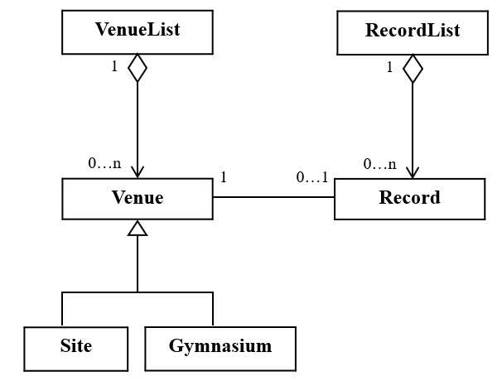

图6.10 校园运动场馆管理系统类图

4. **函数模板**：

用函数模板方式设计一个函数模板 sort<T>，采用直接插入排序方式对数据进行排序，并在

主函数中建立一个整数数组和一个字符数组，验证排序函数模板。

template < class T>

void sort(T a[], int n)